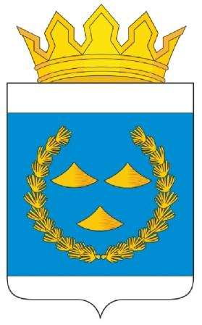  УПРАВЛЕНИЕ ОБРАЗОВАНИЯ  АДМИНИСТРАЦИИ МУНИЦИПАЛЬНОГО РАЙОНА  МУНИЦИПАЛЬНОГО ОБРАЗОВАНИЯ “НИЖНЕУДИНСКИЙ РАЙОН”  (УПРАВЛЕНИЕ ОБРАЗОВАНИЯ)  ул. Ленина, д. 23, г. Нижнеудинск,  Иркутская область  Тел./факс: 8 (39557) 7-12-65  e-mail: nruo1@yandex.ru  №  на № от |  | Руководителям ОО
О размещении материалов на сайте ФГБНУ «ФИПИ»

Уважаемые руководители!

Управление образования администрации муниципального района муниципального образования «Нижнеудинский район» информирует о том, что на официальном сайте Федерального государственного бюджетного научного учреждения «Федеральный институт педагогических измерений» (далее – ФИПИ) размещены материалы по организации и проведению итогового сочинения (изложения) в 2023/24 учебном году. Обращаем внимание, что комплекты будут содержать как темы, которые использовались в прошлые годы, так и новые темы. Так, по согласованию с Советом по вопросам проведения итогового сочинения, в раздел 3 «Природа и культура в жизни человека» добавлен новый подраздел «Язык и языковая личность». В связи с этим уточнен комментарий к разделу.
Ссылка на размещение материалов: https://fipi.ru/itogovoe-sochinenie

Начальник В.Ю. Лузгин

С.Г. Крупенева
8(39557)70882
e-mail: krupeneva.SG@yandex.ru

